Пухачева Лариса Нтколаевна
МАДОУ№7, Краснодарский край, г. Анапа
Воспитатель
Мой ребёнок неуправляемый
Ребенок больше всего нуждается в вашей любви как раз тогда, когда он меньше всего ее заслуживает.
Эрма Бомбек.
Многие родители задают вопросы психологам, почему дети не слушаются, был хороший послушный малыш и вдруг стал неуправляемый ребенок, что делать теперь? 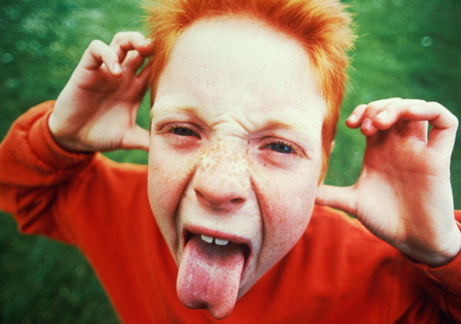

Проблему, по большей части, следует искать не в ребенке, а в его окружении, в первую очередь в родителях или людях их заменяющих. Именно они (чаще неосознанно) программируют будущее ребенка, его судьбу; и то, какой она будет, удачливой или нет, прямо и косвенно зависит от них.
Аксиома — счастливые родители — счастливые дети, и наоборот.
Причина первая
Синдром гиперактивности.
Как отличить простого подвижного и живого ребёнка от гиперактивного? Активность последнего обычно бывает выше, чем того требует ситуация, и сильно отличается от поведения других детей этого же возраста и интеллектуального развития. То есть в отличие от своих сверстников гиперподвижный малыш в любых условиях (дома, в гостях, на улице или в детском саду) будет вести себя одинаково он везде будет бегать и прыгать), а в ответ на бесконечные призывы и просьбы родителей остановиться, скорее всего продолжит свои действия.

Но почему эта поведенческая особенность становится заметной особенно в детском саду? Потому, что именно там малыш впервые попадает в организованную ситуацию, требующую от него определённой степени самоконтроля. Возможно, вам покажется, что требовать самоконтроля от маленького человечка – абсолютно бесполезное занятие, однако если вы внимательно присмотритесь к детскому коллективу, то найдёте там как достаточно организованных ребятишек, так и тех, у кого «безобидная» беготня на деле оборачивается недостаточной заинтересованностью в занятиях, которые требуют хотя бы минимального умственного напряжения. Кроме того, в поведении гиперактивных детей прослеживается стремление переходить от одного дела к другому, не заканчивая ни одного их них.
Чем чревато такое поведение? В сочетании со слабо регулируемой или чрезмерной активностью это может привести к задержке моторного и речевого развития, а в дальнейшем- к трудностям в школьном обучении. Ребёнок почти беспрерывно «стоит на голове», все время бесцельно движется, задает вопросы, но не слушает ответа, перебивает… Он и хотел бы сдержаться, но… не может!
Что делать. Осознать, что ребёнок не просто «плохо себя ведёт» или «делает назло». Возможно, он болен. Обратитесь к врачу для получения консультации о тонкостях воспитания (лечения) такого ребёнка.
Со своей стороны, соблюдайте режим дня, чаще бывайте с ребёнком на свежем воздухе. Разговаривайте с сыном или дочерью размеренно и без раздражения, не допускайте перевозбуждения.
О зависимости тиков и гиперактивности у детей от мыслей и поведения их родителей.
Тики и гиперактивность – эти два заболевания часто встречаются у детей. Одна из причин такого поведения – отсутствие безусловной любви родителей к своему ребёнку. У родителей такого ребёнка в подсознании действует программа уничтожения детей. В прошлом это проявилось, например, в желании матери сделать аборт или в мыслях о том, что беременность несвоевременна и нежелательна. Теперь это могут быть мысли о том, что заботы о детях мешают реализоваться в жизни, мешают устроить личную жизнь. Часто обиды, претензии и ненависть родителей по отношению друг к другу являются причиной болезни. Как только родители меняют своё поведение, как только они начинают по-настоящему любить своего ребёнка – ребёнок тут же успокаивается, расслабляется.
Причина вторая
Попустительство родителей.
Попустительство в воспитании видно невооруженным глазом. В поступках и действиях таких детей отмечается отсутствие единой линии, реакции их внезапны и импульсивные, раздражаются по самому ничтожному поводу, проявляют агрессию к окружающим, демонстрируют склонность к вымыслам, их эмоциональная жизнь преобладает над интеллектуальной, со взрослыми ведут себя чрезмерно свободно, ведут себя вызывающе, совершенно не чувствуя дистанции. Несомненно, что в формировании этих свойств личности велика роль родителей, которым часто мешает эгоизм. Они считают, что в них совершенно особенный ребенок. Культивируют "таланты" своего чада, превозносят его красоту, ум, изобретательность, смекалку (часто не существующие), готовят ему "избранный" путь, не имеющему никаких предпосылок для этого. А потом невольно пожинают плоды неправильного воспитания, удивляясь, почему сын или дочь выросли черствыми, глухими к чужой беде и боли, требующие от жизни как можно больше и ничего не давая взамен, имея чрезмерные необоснованные притязания, привычку делать только то, что им хочется. Взрослые проповедуют в воспитании полную свободу, но на деле это часто оборачивается тем, что ребёнок не знает границ. И, сталкиваясь с запретом, может устроить истерику или просто его игнорировать. Родители стараются не замечать такого поведения как можно дольше, но им упорно говорят об этом знакомые, родные, воспитатели и учителя. Мудрые родители устанавливают для своих детей четкие, разумные правила и всегда следят за их выполнением. Не нужно путать любовь со вседозволенностью - не поощрять капризы, нытье и истерики.
Иисус по этому поводу сказал важную мысль: «Пусть ваше слово «да» означает «да» и ваше «нет» означает «нет». (от Матфея 5:37)
В воспитании очень важна последовательность.

Что делать. Пора изменить свою позицию и понять, что задача родителей – научить ребёнка правилам поведения в обществе. Ведь свобода одного не должна мешать жизни других людей! Не бойтесь быть разумно требовательным, ведь соблюдение дисциплины поможет сыну или дочке развивать сдержанность и самоконтроль.
Причина третья
Своеволие
Ребёнок здоров и прекрасно знает правила в теории, но часто не желает соблюдать их на практике. Ни с того ни с сего может устроить сцену в магазине или в гостях.
Что делать. В этот момент надо быстро переключить ребёнка с баловства на мысленную активность: отвлечь интересной темой беседы или задать неожиданный вопрос. 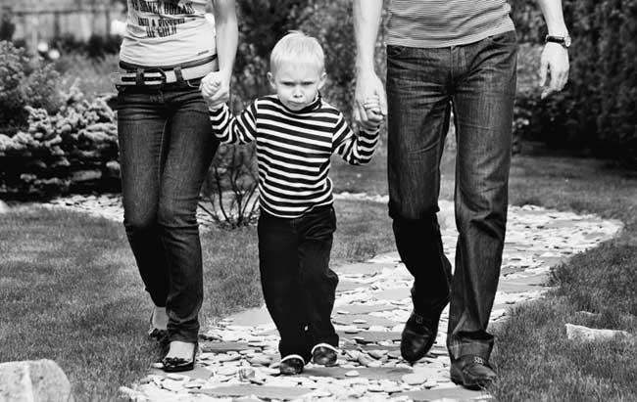

Шалунишку старше пяти лет можно посадить на стул, чтобы подумал над поведением (ставить в угол, запирать в комнате не нужно). Позже проговорите ситуацию с ребёнком и напомните ему о правилах.
Поможет система поощрений. Например, если сын или дочь вели себя хорошо, вы прикрепляете на холодильник улыбающийся смайлик-магнит, если плохо – грустный. Пять веселых рожиц – чадо получает приз (подарок, поход в парк и пр.).
Кетрин Кволс, писательница, семейный консультант, основатель Сообщества детских и семейных отношений и Сообщества по обучению инструкторов родительскому мастерству, предлагает пять шагов, гарантирующих исправление плохого поведения ребенка:
• Установите и сохраните отношения равноправия и взаимного уважения .
• Определите ошибочную цель поведения ребенка.
• Помогите ребёнку распознать его ошибочную цель, не предъявляя ему никаких обвинений.
• Создайте такие условия, при которых его негативное поведение станет бессмысленным и неуместным.
• Поощрив ребенка, предоставьте ему возможность:
- совершить полезный поступок, осознать свою значимость и достоинство;
-объединить его усилия с вашими и признать, что совместными усилиями можно добиться большего;
-принять участие в каком-нибудь полезном мероприятии;
-получить от сделанного радость и удовольствие;
- научиться не только фиксировать свое внимание на определённых проблемах, но и способствовать их разрешению.
Выполняя эти рекомендации, вы избавите себя от бесконечного ряда проблем, связанных с воспитанием детей, или, по крайней мере, сведете их к минимуму.

Используемая литература:
Доктор В. Синельников «160 уроков. Учебник Хозяина жизни».
Ст.«Неуправляемый ребёнок» Юлия Василькина - психолог, журнал «Всё для женщин» № 31, 2014г.
«Самые лучшие методики воспитания детей». Автор составитель Б. Бах.

